Écriture créative
CARTE POSTALE

Modèle : pages 52 et 53 de ALTER EGO + Point Langue page 119
Vous allez choisir une photo et imaginer une carte de postale de vacances.
Vous devez indiquer :
- le destinataire
- le lieu
- vos activités
- vos impressions
- le climat

1 2
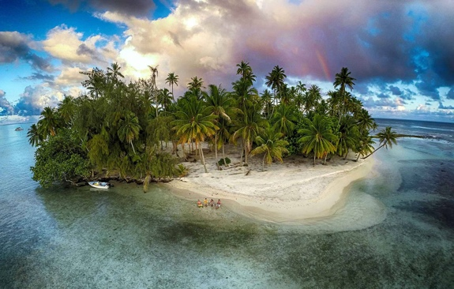
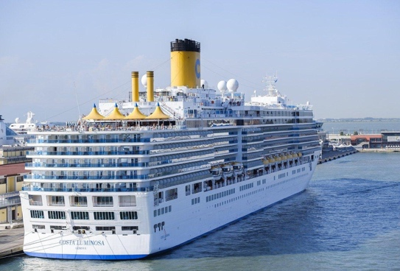
3 4
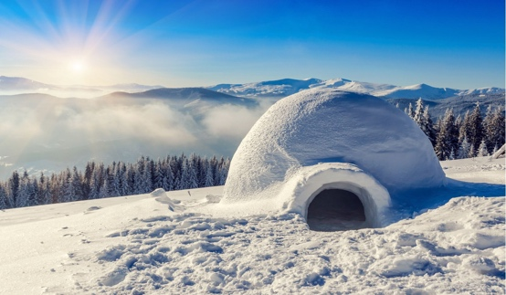
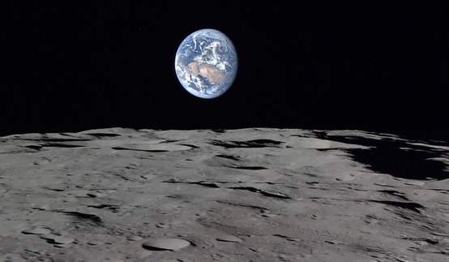
5 6
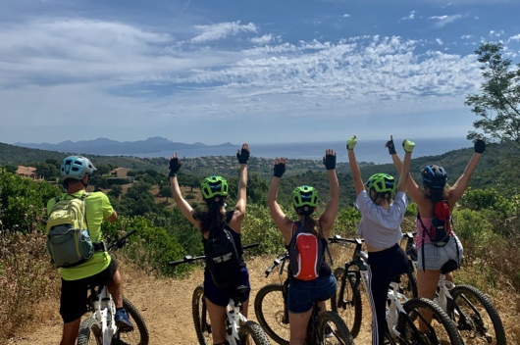
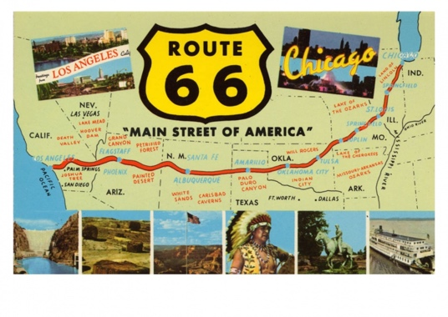
7 8
